МИНИСТЕРСТВО НАУКИ И ВЫСШЕГО ОБРАЗОВАНИЯ РОССИЙСКОЙ ФЕДЕРАЦИИ
ФГБОУ ВО
«Пензенский государственный университет архитектуры и строительства»
Кафедра строительных конструкций
Задание на курсовой проект
по дисциплине “Фундаменты, подпорные стенки и ограждения котлованов”

Выдано студенту гр. 21СТ __м_____________________________________________________

Исходные данные для проектирования
- Высота подпорной стены, м ________
- Глубина заложения подошвы, м ________
- Временная нормативная нагрузка, кПа ________
- Класс бетона монолитных конструкций ________
- Класс арматуры монолитных конструкций ________
- Грунт основания (глина, суглинки, супеси, гравелистые пески, пески средней крупности, пески мелкие, пылеватые пески)
- Грунт засыпки (суглинки, супеси, гравелистые пески, пески средней крупности, пески мелкие, пылеватые пески)
- Объемный вес грунта основания, кН/м³ ________
- Объемный вес грунта засыпки, кН/м³ ________
- Коэффициент пористости грунта основания ________
- Коэффициент пористости грунта засыпки ________
- Класс ответственности сооружения ________
Требуется:
- Определить расчетные характеристики грунтов
- Назначить геометрические параметры подпорной стены
- Определить параметры давления грунта на стену
- Определить внутренние усилия в элементах подпорной стены
- Выполнить расчет подпорной сены по первой группе предельных состояний:
5.1 расчет устойчивости положения стены против сдвига
5.2 расчет прочности грунтового основания
5.3. расчет прочности элементов конструкций и узлов соединений
- Выполнить расчет подпорной сены по второй группе предельных состояний:
6.1 расчет оснований по деформациям
6.2 расчет подпорной сены по деформациям
Л и т е р а т у р а
- СП 381.1325800,2018 Сооружения подпорные. Правила проектирования
- СП МОСТЫ И ТРУБЫ Актуализированная редакция СНиП 2.05.03-84*
- Багдоев С.Г. «Проектирование железобетонных подпорных стен». Учебное пособие. Пенза. 2012.

Дата выдачи задания ________ 20__ г. Дата защиты __________ 20__ г.

Задание выдал _________________________
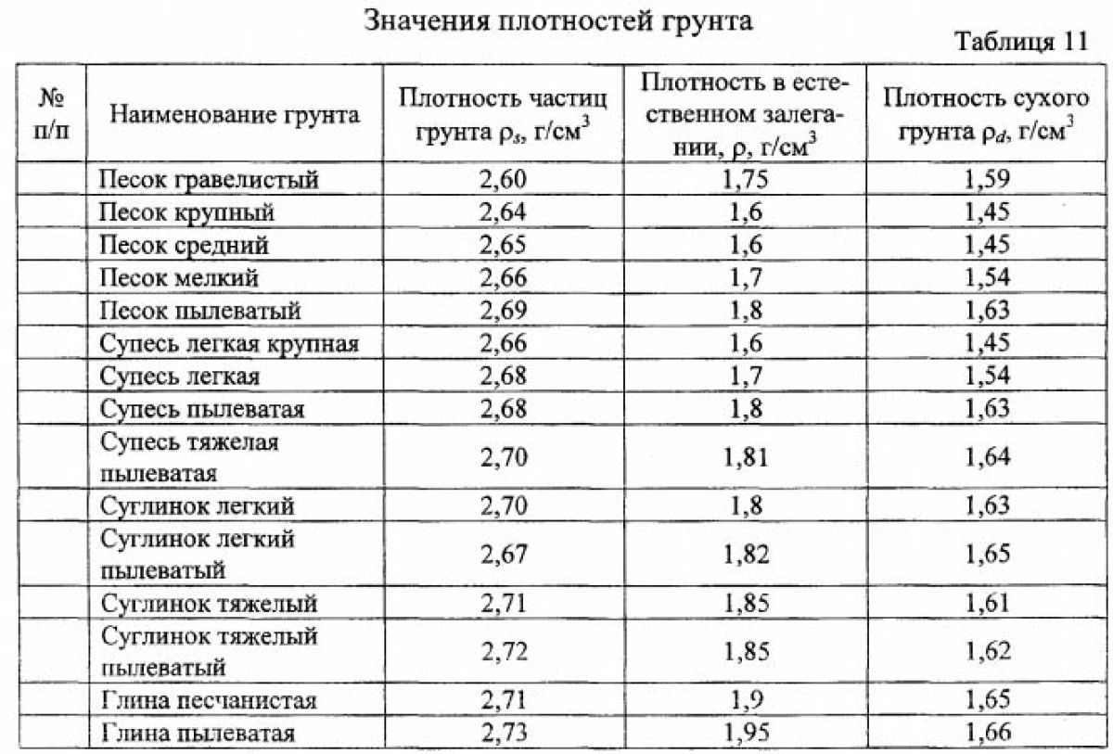
Нормативные значения модуля деформации пылевато-глинистых нелессовых грунтов
Происхождение и возраст грунтов | Наименование грунта и пределы нормативных значений показателя текучести I_{L} |  | Модуль деформации грунтов Е, МПа, при коэффициенте пористости е, равном
Происхождение и возраст грунтов |  |  | 0,35 | 0,45 | 0,55 | 0,65 | 0,75 | 0,85 | 0,95 | 1,05 | 1,2 | 1,4 | 1,6
Аллювиальные, делювиальные, озерные, озерно-аллювиальные | Супеси | 0 ≤ I_{L} ≤ 0,75 | - | 32 | 24 | 16 | 10 | 7 | - | - | - | - | -
 |  | 0≤ I_{L} ≤ 0,25 | - | 34 | 27 | 22 | 17 | 14 | 11 | - | - | - | -
 | Суглинки | 0,25 < I_{L} ≤ 0,5 | - | 32 | 25 | 19 | 14 | 11 | 8 | - | - | - | -
 |  | 0,5 < I_{L} ≤ 0,75 | - | - | - | 17 | 12 | 8 | 6 | 5 | - | - | -
 |  | 0 ≤ I_{L} ≤ 0,25 | - | - | 28 | 24 | 21 | 18 | 15 | 12 | - | - | -
 | Глины | 0,25 < I_{L} ≤ 0,5 | - | - | - | 21 | 18 | 15 | 12 | 9 | - | - | -
 |  | 0,5 < I_{L} ≤ 0,75 | - | - | - | - | 15 | 12 | 9 | 7 | - | - | -
Флювиогляциальные | Супеси | 0 ≤ I_{L} ≤ 0,75 | - | 33 | 24 | 17 | 11 | 7 | - | - | - | - | -
 |  | 0 ≤ I_{L} ≤ 0,25 | - | 40 | 33 | 27 | 21 | - | - | - | - | - | -
 | Суглинки | 0,25 < I_{L} ≤ 0,5 | - | 35 | 28 | 22 | 17 | 14 | - | - | - | - | -
 |  | 0,5 < I_{L} ≤ 0,75 | - | - | - | 17 | 13 | 10 | 7 | - | - | - | -
Моренные | Супеси, суглинки | I_{L} ≤ 0,5 | 75 | 55 | 45 | - | - | - | - | - | - | - | -
Юрские отложения |  | -0,25 ≤ I_{L} ≤ 0 | - | - | - | - | - | - | 27 | 25 | 22 | - | -
оксфордского яруса | Глины | 0 < I_{L} ≤ 0,25 | - | - | - | - | - | - | 24 | 22 | 19 | 15 | -
 |  | 0,25 < I_{L} ≤ 0,5 | - | - | - | - | - | - | - | - | 16 | 12 | 10

Объемный вес грунта и коэффициент пористости в зависимости от типа
Тип грунта | Коэффициент пористости | Объёмный вес (т/м3)
Глина | 0,5  0,6  0,8  1,1 | 1,80-2,10  1,70-2,10  1,70-1,90  1,60-1,80
Песок:  - пылеватый  - мелкий маловлажный  - средней крупности  - крупный и гравелистый | отсутствует | 1,80-2,05  1,60-2,00  1,60-1,90  1,75-1,85
Супесь | 0,5  0,7 | 1,70-2,00  1,50-1,90
Суглинок | 0,5  0,7  1,0 | 1,80-2,05  1,75-1,95  1,70-1,80
Торф | отсутствует | 0,55-1,02

Варианты заданий на выполнение курсового проекта по дисциплине
“Фундаменты, подпорные стенки и ограждения котлованов” 21СТ 1М
Ф.И.О. Студента | Высота подпорной стенки, м | Глубина заложения подошвы, м | Временная нормат. нагр., кН/м² | Класс бетона | Класс рабочей арматуры | грунт основания | Грунт засыпки | Объемный вес грунта основания, кН/м³ | Объемный вес грунта засыпки, кН/м³ | Коэф. пористости грунта основания | Коэф. пористости грунта засыпки | Класс отвесттвенности сооружения
- Алпатов Никита Валерьевич | 5,5 | 1,3 | 9,0 | В15 | А500 | супесь легкая | песок гравелис | 15,0 | 18 | 0,5 | 0,7 | II
- Ахматов Руслан Асланович | 6,0 | 1,5 | 10,9 | В20 | А400 | песок гравелис | глина песчан. | 17,5 | 18,0 | 0,7 | 0,6 | I
- Борисова Алёна Александровна | 5,3 | 1,4 | 12,0 | В25 | А240 | супесь пылев. | супесь легкая | 16,5 | 15,5 | 0,4 | 0,5 | IV
- Букин Андрей Юрьевич | 6,2 | 1,7 | 13,0 | В30 | А500 | супесь тяж. | песок гравелис | 17,0 | 18,2 | 0,8 | 0,7 | III
- Валеткин Владимир Алексеевич | 5,9 | 1,2 | 12,5 | В35 | А240 | суглинок легк. | глина песчан. | 1,8 | 18,8 | 0,7 | 0,7 | I
- Гутров Владимир Олегович | 4,8 | 1,3 | 11,0 | В40 | А400 | суглинок тяж. | супесь тяж. | 1,85 | 16,7 | 0,8 |  | II
- Долматова Мария Ивановна | 6,5 | 1,6 | 12,7 | В15 | А400 | глина песчан. | песок средний | 19,0 | 17,2 | 0,55 | 0,6 | IV
- Дьячков Евгений Сергеевич | 6,8 | 1,8 | 13,0 | В20 | А400 | глина пылев. | суглинок тяж. | 19,5 | 18,8 | 0,6 | 0,75 | III
- Клёшина Анастасия Алексеевна | 7,0 | 2,0 | 10,8 | В25 | А400 | песок крыпный | глина пылев. | 16,8 | 19,5 | 0,5 | 0,8 | II
- Ключникова Ирина Алексеевна | 7,2 | 2,1 | 13,0 | В30 | А240 | песок средний | супесь легкая | 16,0 | 16,0 | 0,45 | 0,5 | I
- Кузнецов Максим Михайлович | 5,0 | 1,4 | 14,5 | В35 | А500 | песок мелкий | глина песчан. | 17 | 18,5 | 0,5 | 0,55 | II
- Кулаков Владислав Дмитриевич | 5,2 | 1,5 | 13,5 | В40 | А400 | песок пылеват. | песок гравелис | 18 | 17,6 | 0,55 | 0,7 | III
- Лобова Олеся Игоревна | 4,9 | 1,3 | 12,5 | В15 | А240 | супесь тяж. | глина песчан. | 18,0 | 19,0 | 0,6 | 0,65 | IV
- Мавлонзода Иброхим Мардон | 4,5 | 1,3 | 14,5 | В20 | А400 | супесь легкая | песок средний | 15,5 | 18,6 | 0,55 | 0,5 | IV
- Милованов Алексей Владиславович | 4,3 | 1,2 | 15,0 | В25 | А240 | супесь тяж. | супесь легкая | 18,5 | 16,5 | 0,8 | 0,55 | III
- Одиназода Мехроджиддини Салохуддин | 4,2 | 1,4 | 14,8 | В30 | А400 | суглинок тяж. | песок гравелис | 19,0 | 17,0 | 0,9 | 0,75 | I
- Оликов Денис Александрович | 6,2 | 1,6 | 13,8 | В35 | А400 | песок гравелис | глина песчан. | 18,5 | 1,8 | 0,6 | 0,65 | I
- Осиновский Илья Вячеславович | 5,3 | 1,5 | 14,3 | В40 | А240 | глина пылев. | супесь пылев. | 18,0 | 16,5 | 0,75 | 0,55 | II
- Полосухин Дмитрий Алексеевич | 6,0 | 1,7 | 10,5 | В15 | А500 | суглинок тяж. | супесь тяж. | 20,0 | 17,0 | 0,8 | 0,65 | II
- Саранцев Александр Владимирович | 5,5 | 1,3 | 13,2 | В20 | А400 | песок средний | суглинок легк. | 16,8 | 1,8 | 0,5 | 0,6 | I
- Терентьев Дмитрий Валерьевич | 5,4 | 1,7 | 12,6 | В25 | А240 | супесь легкая | супесь тяж. | 15,5 | 18,5 | 0,55 | 0,65 | III
- Утина Татьяна Юрьевна | 6,8 | 1,8 | 13,2 | В30 | А400 | песок гравелис | суглинок тяж. | 18,2 | 19,0 | 0,7 | 0,75 | IV
- Хонявин Владислав Вячеславович | 7,2 | 1,9 | 12,0 | В35 | А500 | глина песчан. | песок гравелис | 18,8 | 18,5 | 0,75 | 0,7 | III
- Чухломина Татьяна Сергеевна | 7,5 | 2,0 | 10,6 | В40 | А240 | супесь тяж. | глина пылев. | 16,7 | 18,0 | 0,65 |  | I

Варианты заданий на выполнение курсового проекта по дисциплине
“Фундаменты, подпорные стенки и ограждения котлованов” 21СТ 2М
Ф.И.О. Студента | Высота подпорной стенки, м | Глубина заложения подошвы, м | Временная нормат. нагр., кН/м² | Класс бетона | Класс рабочей арматуры | грунт основания | Грунт засыпки | Объемный вес грунта основания, кН/м³ | Объемный вес грунта засыпки, кН/м³ | Коэф. пористости грунта основания | Коэф. пористости грунта засыпки | Класс отвесттвенности сооружения
- Андреев Максим Викторович | 5,0 | 1,1 | 8,0 | В15 | А500 | супесь легкая | песок гравелис | 15,0 | 18 | 0,5 | 0,7 | II
- Березина Александра Владимировна | 6,2 | 1,7 | 9,9 | В20 | А400 | песок гравелис | глина песчан. | 17,5 | 18,0 | 0,7 | 0,6 | I
- Дыдыкин Дмитрий Александрович | 5,2 | 1,9 | 11,0 | В25 | А240 | супесь пылев. | супесь легкая | 16,5 | 15,5 | 0,4 | 0,5 | IV
- Ефимов Павел Михайлович | 6,0 | 1,8 | 12,0 | В30 | А240 | супесь тяж. | песок гравелис | 17,0 | 18,2 | 0,8 | 0,7 | III
- Каневская Олеся Александровна | 5,9 | 1,4 | 11,5 | В35 | А240 | суглинок легк. | глина песчан. | 1,8 | 18,8 | 0,7 | 0,7 | I
- Князев Николай Владимирович | 4,9 | 1,8 | 10,0 | В40 | А400 | суглинок тяж. | супесь тяж. | 1,85 | 16,7 | 0,8 |  | II
- Кочетов Роман Андреевич | 6,2 | 1,7 | 11,7 | В15 | А500 | глина песчан. | песок средний | 19,0 | 17,2 | 0,55 | 0,6 | IV
- Кочкарева Анна Витальевна | 6,3 | 1,8 | 11,0 | В20 | А400 | глина пылев. | суглинок тяж. | 19,5 | 18,8 | 0,6 | 0,75 | III
- Кравченко Мария Владимировна | 7,0 | 1,8 | 11,8 | В25 | А500 | песок крыпный | глина пылев. | 16,8 | 19,5 | 0,5 | 0,8 | II
- Крайнова Светлана Юрьевна | 7,0 | 2,0 | 12,0 | В30 | А240 | песок средний | супесь легкая | 16,0 | 16,0 | 0,45 | 0,5 | I
- Липявский Андрей Павлович | 5,0 | 1,7 | 13,5 | В35 | А500 | песок мелкий | глина песчан. | 17 | 18,5 | 0,5 | 0,55 | II
- Лобова Анна Алексеевна | 5,3 | 1,9 | 12,5 | В40 | А400 | песок пылеват. | песок гравелис | 18 | 17,6 | 0,55 | 0,7 | III
- Мирзоев Манучехр Фирдавсович | 5,9 | 1,8 | 12,5 | В15 | А240 | супесь тяж. | глина песчан. | 18,0 | 19,0 | 0,6 | 0,65 | IV
- Новожилова Ангелина Олеговна | 4,7 | 1,8 | 13,5 | В20 | А400 | супесь легкая | песок средний | 15,5 | 18,6 | 0,55 | 0,5 | IV
- Перякина Мария Андреевна | 4,98 | 1,9 | 14,0 | В25 | А400 | супесь тяж. | супесь легкая | 18,5 | 16,5 | 0,8 | 0,55 | III
- Пичугина Юлия Алексеевна | 4,6 | 1,8 | 13,8 | В30 | А400 | суглинок тяж. | песок гравелис | 19,0 | 17,0 | 0,9 | 0,75 | I
- Подгорная Светлана Алексеевна | 6,0 | 1,8 | 12,8 | В35 | А2400 | песок гравелис | глина песчан. | 18,5 | 18,0 | 0,6 | 0,65 | I
- Рыбина Татьяна Витальевна | 5,8 | 1,5 | 13,3 | В40 | А240 | глина пылев. | супесь пылев. | 18,0 | 16,5 | 0,75 | 0,55 | II
- Сальникова Дарья Романовна | 6,2 | 1,7 | 12,5 | В15 | А500 | суглинок тяж. | супесь тяж. | 20,0 | 17,0 | 0,8 | 0,65 | II
- Сисин Александр Петрович | 5,8 | 1,3 | 13,2 | В20 | А500 | песок средний | суглинок легк. | 16,8 | 1,8 | 0,5 | 0,6 | I
- Томак Илья Игоревич | 5,3 | 1,4 | 13,6 | В25 | А240 | супесь легкая | супесь тяж. | 15,5 | 18,5 | 0,55 | 0,65 | III
- Ульянов Андрей Александрович | 6,1 | 1,6 | 12,2 | В30 | А400 | песок гравелис | суглинок тяж. | 18,2 | 19,0 | 0,7 | 0,75 | IV
- Холов Мухаммадсафар Абдухакимович | 7,0 | 1,4 | 11,0 | В35 | А500 | глина песчан. | песок гравелис | 18,8 | 18,5 | 0,75 | 0,7 | III
- Шабакин Дмитрий Константинович | 7,0 | 1,8 | 12,6 | В40 | А240 | супесь тяж. | глина пылев. | 16,7 | 18,0 | 0,65 |  | I
- Юсупова Ксения Рафаэльевна | 7,1 | 1,3 | 10,2 | В35 | А400 | песок гравелис | суглинок тяж. | 19,2 | 18,0 | 0,7 | 0,75 | IV

